1.B. EREDUA - PERTSONA JURIDIKOEK POSTA BIDEZKO BOTOA ESKATZEKO GUTUNAZALA

ARABAKO MERKATARITZA, INDUSTRIA ETA ZERBITZU GANBERA OFIZIALAREN IDAZKARITZA NAGUSIARI ZUZENDUTA

……………………………………………………………………………………….. jaunak/andreak, ……………………… NAN-zenbakiarekin (fotokopia erantsi da), eta …………………………………………………………………………………………………. jakinarazpen-helbidearekin, …………………………………………………………….. kargua du bertan, indarrean dagoen eta errebokatu ez den ahalorde nahikoa duela egiaztatzen du, eta Arabako Merkataritza, Industria eta Zerbitzu Ganbera Ofizialaren Hautesle Erroldan inskribatuta dago.

AZALDU DU:

Arabakoko Merkataritza, Industria eta Zerbitzu Ganbera Ofizialeko Gobernu Organoak berritzeko hauteskunde-deialdiarekin bat etorriz, posta bidezko botoa emateko eskubidea baliatu nahi duela inskribatuta dagoen elkarte guztientzat.

HAUXE ESKATU DU:

Ganbera horretako Hautesle Erroldan adierazitako moduan inskribatu izanaren ziurtagiria ematea eta posta bidezko botoa emateko behar den dokumentazio guztia bidaltzea.

………………………….., 2026ko ………..aren……………………………...(a)

Sinadura.:………………………………………………………………

POSTA BIDEZKO BOTOA ESKATZEKO OHARRAK

1.- Posta bidezko botoa pertsonalki eska daiteke, edo posta ziurtatu eta presazkoaren bidez.

2.- Eskabidea Arabakoko Merkataritza, Industria eta Zerbitzu Ganbera Ofizialean aurkezten bada, interesdunak jarraian zerrendatutako dokumenturen baten originala erakutsiko du, eta eskabideari horren fotokopia, NANa, pasaportea, gidabaimena edo egoiliar-txartela erantsi beharko dizkio.

Ordezkariak, nortasuna egiaztatzeaz gain, aurreko agirietakoren bat erakutsi beharko du, eta, horretarako, jatorrizko ahalorde-agiria erakutsi beharko du. Halaber, eskabideari agiri horren fotokopia erantsiko zaio.

Eskaera posta ziurtatu eta presazkoaren bidez bidaltzen bada, interesdunak NANaren, pasaportearen, gidabaimenaren edo egoiliar-txartelaren fotokopia konpultsatua erantsiko du, bai eta jarduten duen ordezkaritza egiaztatzen duen ahalorde nahikoa ere.
Paragrafo honetan aipatzen diren dokumentuak konpultsatu egin beharko dira.
4.- Fede-emaile publikoak edo Arabako Merkataritza, Industria eta Zerbitzu Ganbera Ofizialeko idazkari nagusiak egin dezakete konpultsa.

I. ERANSKINA

KANPOKO GUTUNAZALA, ESKATZAILEAK POSTA BIDEZKO BOTOA BIDALTZEKO

Tamaina: 162 x 114 mm

ELECCIONES PARA LA RENOVACIÓN
DE LOS ORGANOS DE GOBIERNO DE LA CÁMARA DE ÁLAVA

ARABAKO GANBERAKO GOBERNU ORGANOAK BERRITZEKO HAUTESKUNDEAK

Sr/a Secretario/a de la Junta Electoral
Hauteskunde Batzordeko Idazkaria

CAMARA DE ÁLAVA
ARABAKO GANBERA
C/ Eduardo dato nº 38 CP 01005

Presidente/a de la Mesa Electoral
Hauteskunde Mahaiko Presidentea

II. ERANSKINA

HAUTESKUNDE- TXARTELA

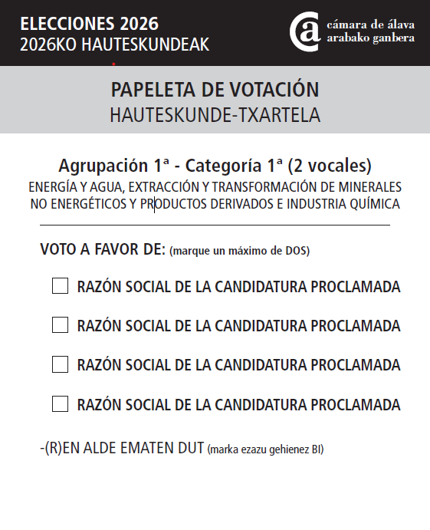

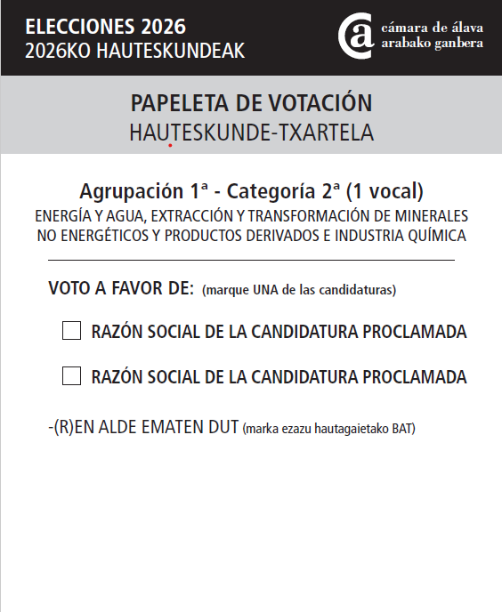

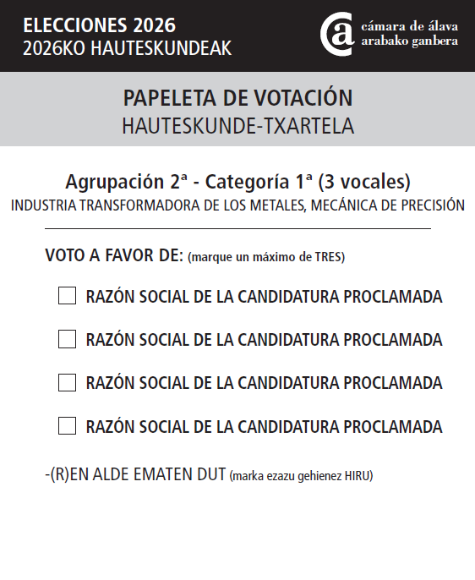

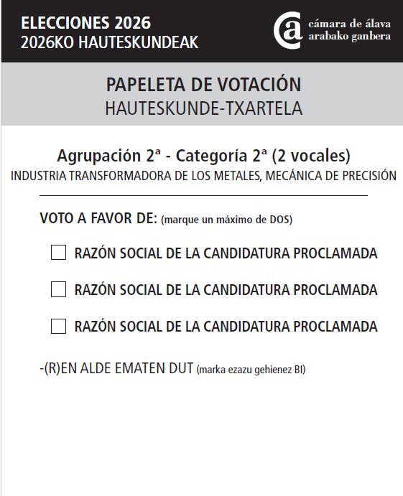

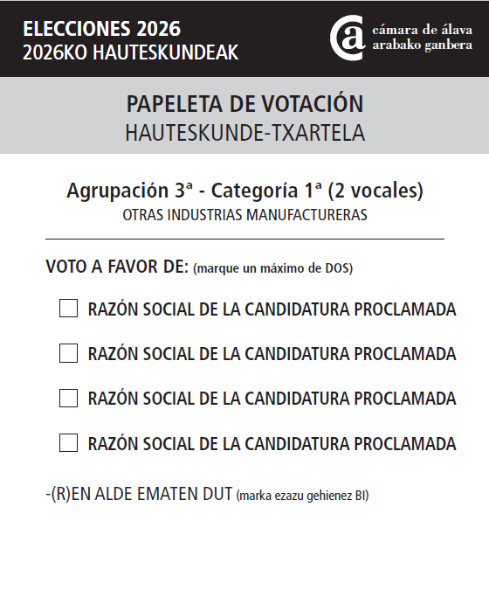

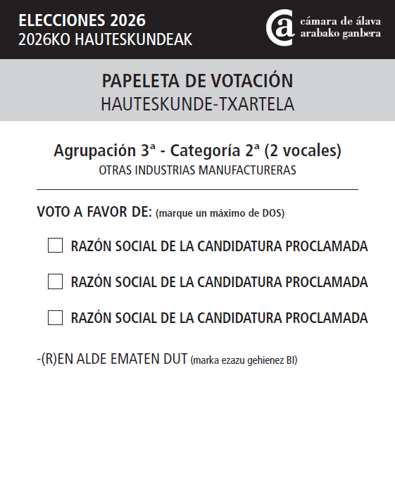

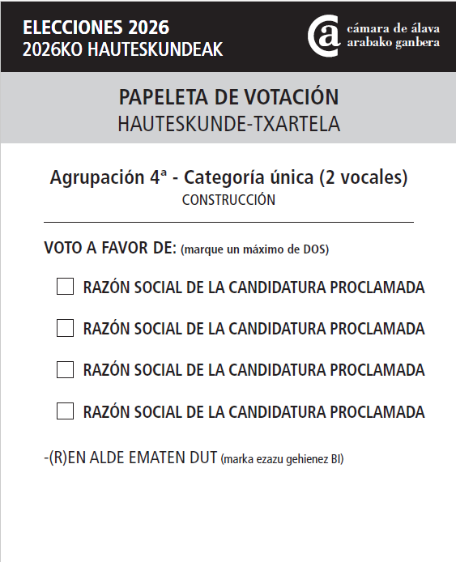

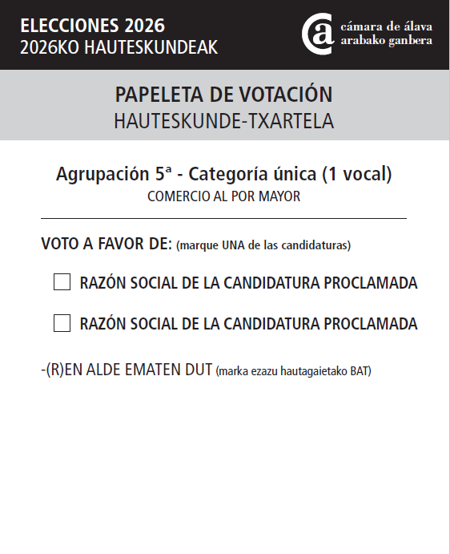

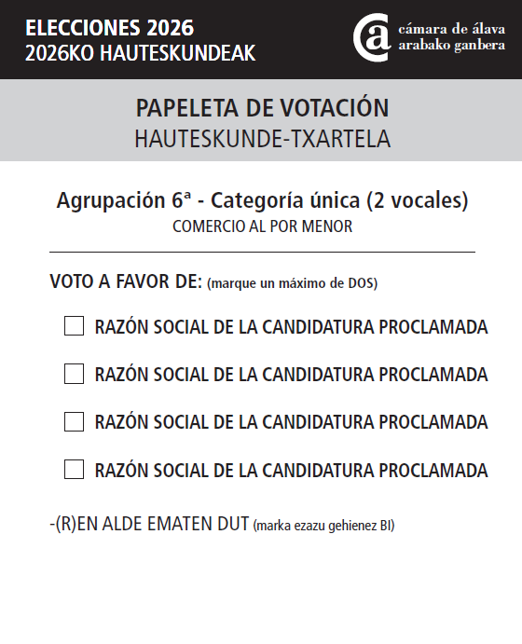

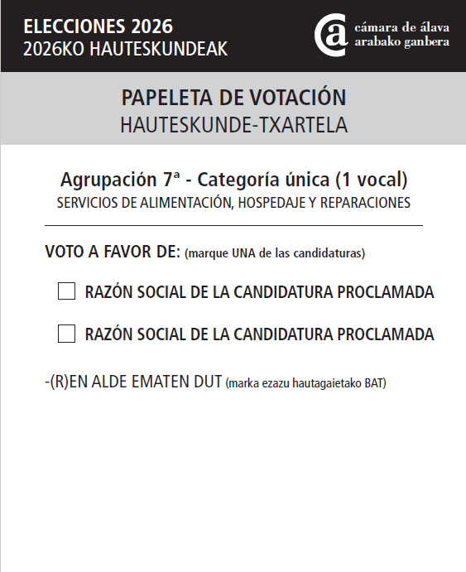

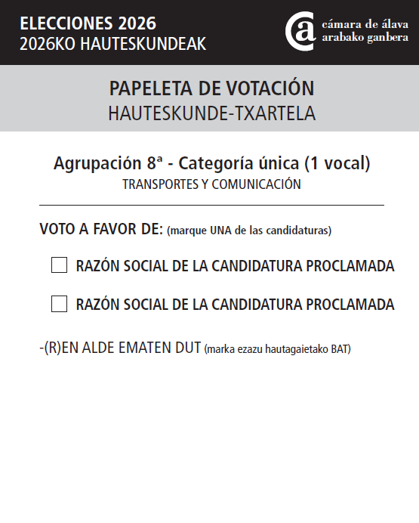

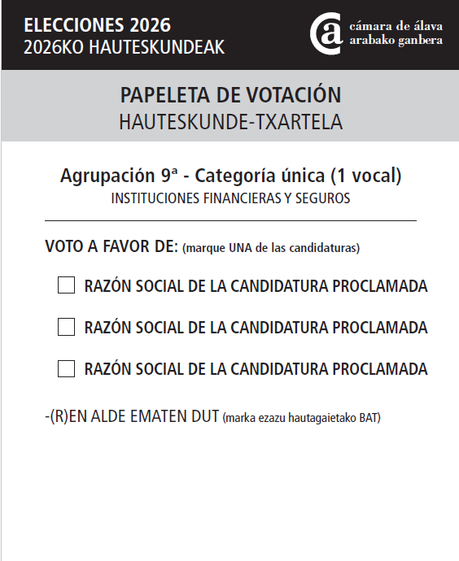

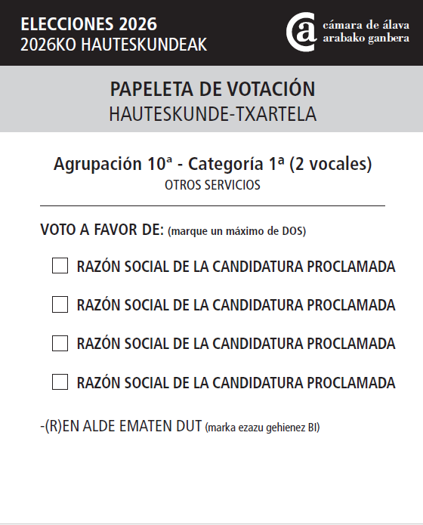

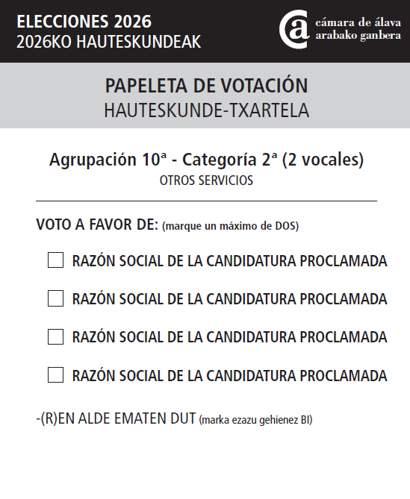

III. ERANSKINA:

BOTOAREN BARRUKO GUTUNAZALA

Tamaina:113 x 82

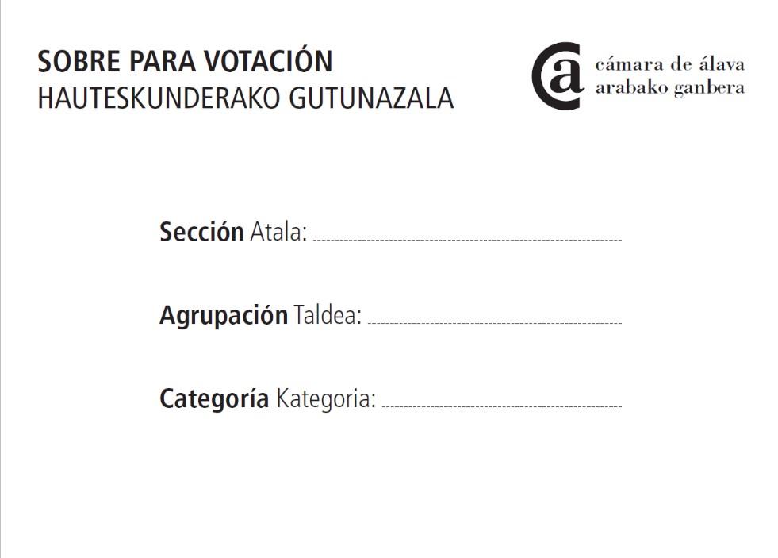

IV. ERANSKINA

HAUTESLE-ERROLDAKO INSKRIPZIO-ZIURTAGIRIA

Olaia Arrieta Urcelay andereak, Arabakoko Merkataritza, Industria eta Zerbitzu Ganbera Ofizialeko jarduneko idazkari nagusiak,

ZIURTATZEN DU

indarrean dagoen Hautesle Erroldan agertzen denaren arabera, ………………………..………………..……… enpresa Merkataritza Ganbera honetako Hautesle Erroldan inskribatuta dago, …………….. Atalan, …………….. taldean, eta …………….. kategorian

Eta horrela jasota gera dadin eta eskatzaileak bere botoa posta bidez erabili ahal izan dezan, ziurtagiri hau eman du 2026ko ……………aren ……………(e)(a)n

………………………
Jarduneko Idazkari Nagusia

V. ERANSKINA POSTA BIDEZKO BOTOA EMATEKO JARRAIBIDEEN ORRIA

Hautesleak dagokion boto-orria sartuko du Atala, Taldea eta, hala badagokio, Kategoria ageri diren kartazalaren aurrealdean. Itxi ondoren, lehenengo gutunazal hori sartuko duzu, Erroldako inskripzio-ziurtagiriarekin batera, bigarren gutunazalean, eta posta ziurtatu eta presazkoaren bidez bidaliko duzu Hauteskunde Batzordeko Idazkaritzara, 2026ko urriaren 26ko eguerdiko 12:00ak baino lehen jaso ahal izateko.

Data horren ondoren jasotako posta bidezko botoak ez dira onartuko.

Posta bidezko botoaren ziurtagiria eta dokumentazioa eskuratuta, botoa pertsonalki eman nahi duen hautesleak, agiri horiek hauteskunde-mahaira itzulita eman ahal izango ditu. Horrela egin ezean, ez zaio botoa onartuko.

